COMITÉ MUNICIPAL DE PREVENCIÓN DE LESIONES POR USO INDEBIDO DE PÓLVORA, CONTINÚA CON LAS ACCIONES PARA PREVENIR NUEVOS CASOS EN PASTO
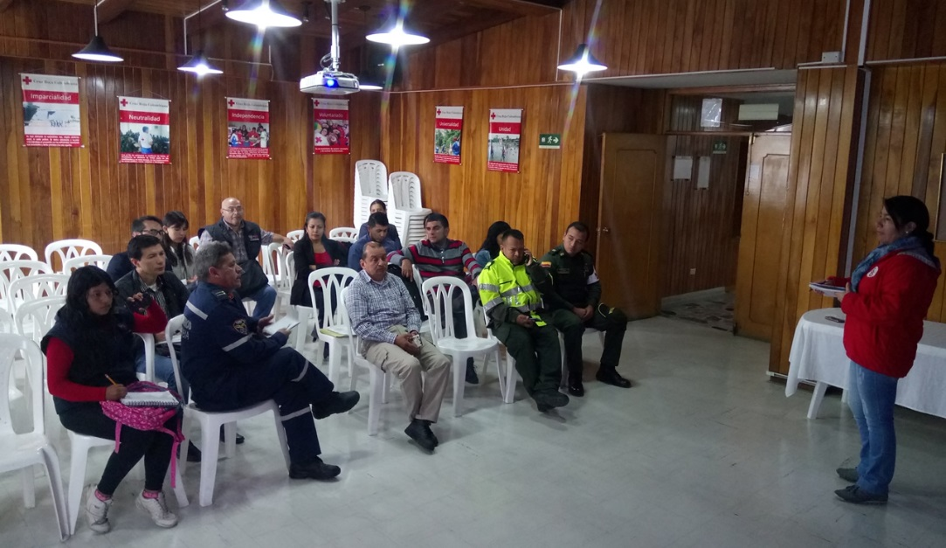
En una nueva reunión del Comité Municipal de Prevención de Lesiones por uso Indebido de Pólvora, cumplida este miércoles 20 de diciembre, las entidades que lo conforman, determinaron que el único punto autorizado para la comercialización de años viejos, será el sector de la avenida Panamericana en las inmediaciones de la IEM INEM de Pasto.
En este punto que se habilitará a partir del próximo miércoles 27 de diciembre hasta el 31, podrán ubicarse los 140 comerciantes informales de este tipo de elementos, en el horario de 8:00 de la mañana a 9:00 de la noche. Estos trabajadores informales serán capacitados, carnetizados y deberán firmar actas en las que se comprometen a no vender pólvora. Todo este trabajo de control que desarrollarán unidades de la Dirección Administrativa de Espacio Público, Subsecretaría de Control y Policía Metropolitana, será apoyado con herramientas tecnológicas con cámaras de vigilancia.
Así mismo el personal operativo de estas dependencias con el apoyo del Ejército Nacional, hará de manera permanente, recorridos a lo largo amplio de la ciudad para evitar que se comercialicen elementos que contengan pólvora. Así mismo, la Policía de Infancia y Adolescencia, controlará que los comercializadores de años viejos pongan a sus hijos o niños menores a trabajar, para evitar el trabajo infantil.
La Subsecretaria de Control de la Secretaría de Gobierno de la Alcaldía de Pasto, Nilsa Villota, indicó que en lo que va del mes de diciembre, según el reporte epidemiológico, expedido por la Secretaría de Salud, se ha presentado un caso de una persona lesionada con pólvora. Caso presentado el pasado 7 de diciembre. La funcionaria advirtió que en este caso, esta persona además de haber resultado afectada en su salud, le fue impuesto un comparendo, conforme al código de Policía y Convivencia por una cifra cercana a los 800 mil pesos.
Así mismo la Subsecretaria de Control indicó que “es muy importante decirle a la comunidad que esté muy atenta con las personas que comercializan pólvora, o sitios donde la vendan y que den información al número de celular: 3213943425 o al 123 de la Policía podrán reclamar una recompensa de hasta un millón de pesos”.
El Comité Municipal de Prevención de Lesiones por Uso Indebido de Pólvora está integrado por el Instituto Colombiano de Bienestar Familiar ICBF, Defensa Civil, Cruz Roja, Policía Metropolitana, Secretarías de Educación, Desarrollo Comunitario, Gestión Ambiental, Dirección Administrativa de Espacio Público y Oficina de Comunicación Social de la Alcaldía de Pasto, así como el Instituto Departamental de Salud, ESE Pasto Salud.
Información: Secretaria de Salud Diana Paola Rosero. Celular: 3116145813 dianispao2@msn.com
Información: Subsecretaria de Control, Nilsa Villota Rosero. Celular: 3104043040. nilsavillota@gmail.com

Somos constructores de Paz

MÁS DE 60 PERSONAS SE CERTIFICARON EN EMPRENDIMIENTOS DE CARNAVAL E INFORMADORES TURÍSTICOS
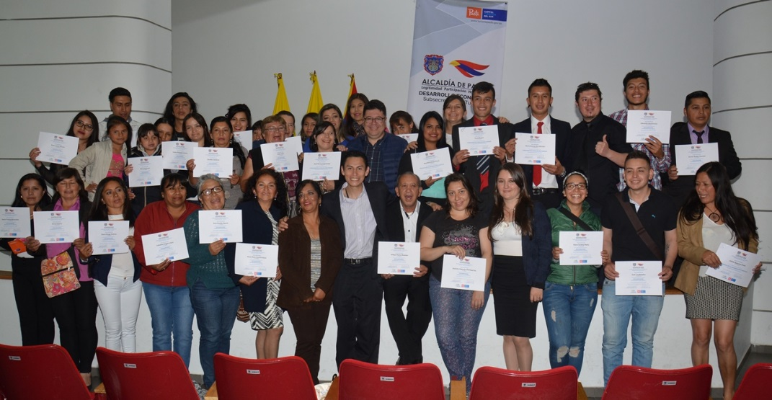
En ceremonia especial, más de 60 personas, recibieron el certificado de capacitación en emprendimientos de carnaval: souvenirs y estampados e informadores turísticos. El proceso de formación que hace parte del programa: Fortalecimiento empresarial, empleo decente, emprendimiento y generación de ingresos con enfoque de género, generacional y diferencial del Plan de Desarrollo ‘Pasto Educado, Constructor de Paz’ fue liderado por la Secretaría de Desarrollo Económico de Pasto a través de la Subsecretaría de Turismo.
El Secretario de Desarrollo Económico y Competitividad, Nelson Leitón Portilla, subrayó que estas acciones fortalecen el compromiso adquirido por el alcalde Pedro Vicente Obando Ordóñez, de que el Carnaval de Negros y Blancos, no sea una festividad enfocada en un periodo de tiempo, sino sea un tema abordado durante todo el año. “Aspiramos a que esta formación les permita generar nuevos ingresos y desarrollar productos donde la marca Pasto se posicione a nivel nacional e internacional”.
La Subsecretaria de Turismo, Elsa María Portilla, dio a conocer que esta iniciativa tiene como propósito constituir empresas para el carnaval que proyecten la marca ‘Pasto’, la cual se encuentra en proceso de revisión de antecedentes para lograr su registro correspondiente. “Frente a la capacitación de informadores turísticos, cabe señalar que se realizó un previo análisis del sector frente a sus necesidades y en su formación se incluyó inglés básico, conocimiento regional, identificación de atractivos arquitectónicos y eventos urbanos y corregimentales”
Gaitan Jurado, quien recibió su certificado como informador turístico, aseguró que estas son oportunidades trascendentales para la ciudadanía, teniendo en cuenta que la región sobresale en temas turísticos. “He afianzado mis conocimientos, lo que me da la posibilidad de comenzar a explorar nuevos campos. Agradecer a la Alcaldía de Pasto, por abrir estos espacios que aportan al desarrollo del Municipio”.
Información: Secretario de Desarrollo Económico, Nelson Leiton Portilla. Celular: 3104056170
Somos constructores de Paz

MUESTRA DE EMPRENDIMIENTO: ZURCIENDO SUEÑOS 2017 CON DESFILE DE MODAS DE ROPA INFANTIL, JUNIOR E INDUSTRIAL
Con un desfile de modas de ropa infantil, junior e industrial, la Escuela de Artes y Oficios llevó a cabo de la Muestra de Emprendimiento: Zurciendo Sueños 2017 proyecto liderado por la Gestora Social Martha Guerrero de Obando, con el apoyo de la Academia de Modelaje Diana Herrera, cuyo evento se cumplió en el Museo Casona Taminango.
Al evento asistieron el mandatario Local Pedro Vicente Obando Ordóñez, el secretario de Desarrollo Económico, Nelson Leitón Portilla, la coordinadora del Centro Empresarial Escuela de Artes y Oficios Lucía Edith Burgos, mujeres aprendices de la institución en las líneas de confecciones y manualidades y comunidad en general. Estos vestidos irán al programa ‘El Ropero’, programa liderado por la primera dama del Municipio, donde la ciudadanía puede adquirir esta y otra ropa en excelente estado a bajo costo.
“En este año culminamos con 680 mujeres, que fueron nuestras aprendices en las diferentes líneas productivas, confecciones, gastronomía, manualidades, panadería y belleza. Lo que pretendemos es dar a conocer el proyecto productivo social que viene liderando la Secretaria de Desarrollo Económico de la Alcaldía de Pasto, para beneficio de toda la comunidad y en especial las mujeres de bajos recursos económicos”, expresó Lucía Edith Burgos.
Ante esto el alcalde de Pasto indicó que, “cada uno de esos trajes tan bien confeccionados por los estudiantes de la Escuela de Artes y Oficios y exhibidos en pasarela, es la combinación de arte, de belleza lo que se pudo observar en esta Muestra de Emprendimiento: Zurciendo Sueños 2017, mil felicitaciones a todos los que hicieron posibles estos proyectos que no tienen costos y las personas que hacen parte de estos programas que además tienen la posibilidad de salir con un proyecto productivo”.
Dayana Benavidez, aprendiz la Escuela de Artes y Oficios señaló que, que este evento es importante ya que confeccionamos ropa infantil. Una prenda con mucho amor porque fue elaborada con sus manos. “la Escuela abre inscripciones e invitó a todas las personas a que accedan a los cursos que es muy fácil, la documentación que piden es muy sencilla, lo que importa aquí son las ganas de aprender”, así mismo, Ivonne Muñoz, aprendiz la Escuela de Artes y Oficios agradeció a la Alcaldía y las personas que hicieron posible estos cursos de confecciones, porque es una forma de contribuir a la economía de su hogar.
La Escuela de Artes y Oficios es un proceso productivo de la Alcaldía de Pasto que busca mejorar la calidad de vida de los aprendices a través de la formación en diferentes áreas. Están abiertas las inscripciones para el próximo año en la calle 13 N° 28-23, contiguo a la Casona de Taminango.
Información: Secretario de Desarrollo Económico, Nelson Leiton Portilla. Celular: 3104056170
Somos constructores de Paz

AVANZA LA ENTREGA DE MEJORAMIENTOS DE VIVIENDA EN EL SECTOR RURAL DEL MUNICIPIO DE PASTO
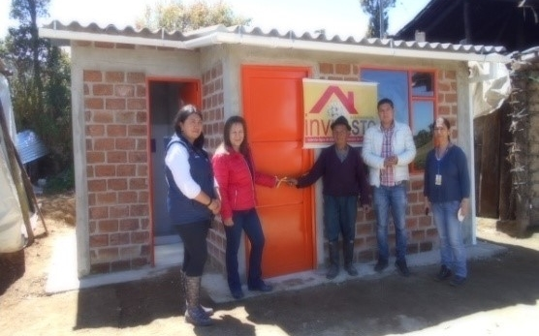
Un total de 208 obras de mejoramiento de vivienda que hacen parte de la segunda etapa del programa Estratégico de Mejoramiento de Vivienda Rural, ejecuta Invipasto en los corregimientos de Santa Bárbara Catambuco, Genoy, Buesaquillo, El Socorro y El Encano con recursos propios de la vigencia 2017, cuya inversión supera los 1.400 millones de pesos.
La Directora Ejecutiva de INVIPASTO, arquitecta Liana Yela Guerrero entregó nuevas obras de mejoramiento a familias de los corregimientos de Santa Bárbara, Catambuco, Buesaquillo y El Encano, quien manifestó: “El programa de mejoramiento de vivienda tiene un impacto social muy importante para elevar la calidad de vida de nuestras familias del campo de escasos recursos económicos que viven en condiciones muy precarias. Estamos haciendo realidad la esperanza de muchas familias que quieren tener una vivienda en condiciones más dignas”.
Segundo Juvencio Pejendino, residente en la vereda Las Encinas del corregimiento de Santa Bárbara destacó la ayuda con el mejoramiento de vivienda porque su casa en bareque se encontraba en muy malas condiciones y no tenía los recursos para mejorarla, por eso agradeció a la Alcaldía de Pasto e Invipasto, quien visiblemente emocionado dijo: “Este es un gran beneficio y estoy feliz”.
Ninfa Gelpud Gelpud, una de las beneficiarias, quien vive en el sector Villa Loma del corregimiento de Santa Bárbara, señaló “es una alegría inmensa porque pensamos que esta ayuda nunca iba llegar, pero llegó y ahora estoy feliz. Vivía en una casa de bahareque donde se me entraba el agua, sentía mucho frío y hoy esas condiciones cambiaron. Yo les pido que así como me ayudaron a mí, ayuden a otras familias que también lo necesitan”.
Información: Directora Invipasto Liana Yela Guerrero. Celular: 3176384714 liayelag@hotmail.com
Somos constructores de Paz
SECRETARÍA DE SALUD Y PROINCO ORGANIZAN FERIA DE EXPERIENCIAS EXITOSAS PARA PROMOVER INGRESOS A LAS MADRES GESTANTES CON BAJO PESO
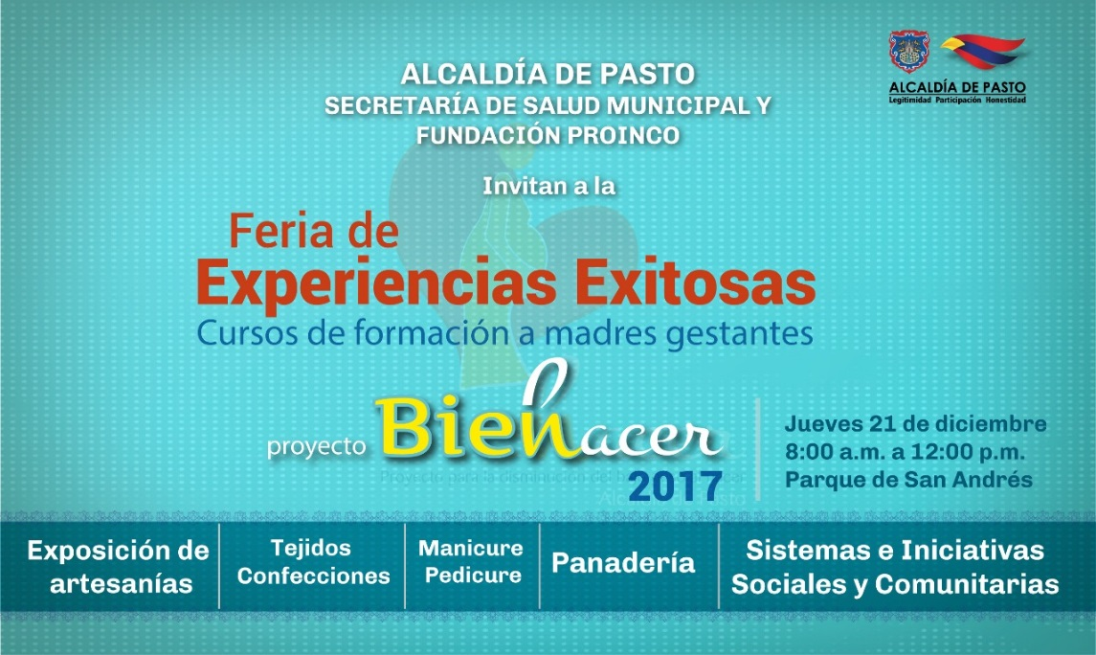
La Secretaría de Salud y Fundación Proinco, organizan una “Feria de Experiencias Exitosas”, que permitirá a las madres gestantes con bajo peso, exponer los productos y servicios aprendidos, que fueron adquiridos, a través de cursos de capacitación impartidos por la Alcaldía de manera gratuita.
Las madres gestantes beneficiarias del Proyecto, aprendieron la elaboración de artesanías, tejidos y confección, cosmética, manicure, pedicure, panadería y sistemas e iniciativas sociales y comunitarias. Estos cursos de fortalecimiento y emprendimiento empresarial, permitirán a estas madres vulnerables, generar sus propios ingresos y en esa medida, mejorar su calidad de vida.
Esta feria de experiencias exitosas se realiza en el Parque de San Andrés, este 21 de diciembre a partir de 8:00 am y se podrán adquirir los productos realizados y por ellas y de paso, apoyar a estas madres para que puedan traer al mundo personas con todas sus capacidades.
Información: Secretaria de Salud Diana Paola Rosero. Celular: 3116145813 dianispao2@msn.com
Somos constructores de Paz

OFICINA DE GÉNERO INVITA A LAS MUJERES A CAMINAR POR EL RESPETO A SUS DERECHOS
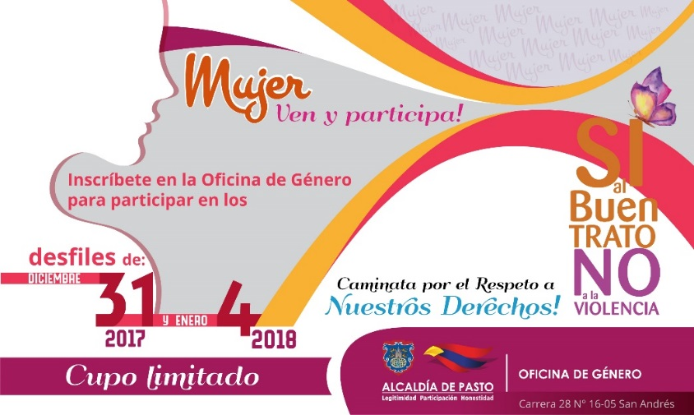
La Oficina de Género de la Alcaldía de Pasto, convoca a las mujeres mayores de 15 años, del municipio a caminar por la senda del carnaval, el 31 de diciembre de este año, junto al Desfile de Años Viejos y el 4 de enero del próximo año con la Familia Castañeda, la jornada tiene el propósito de fortalecer la campaña: Si al Buen Trato, No a la Violencia, que promueve la cultura del respeto y la reivindicación de los derechos de las mujeres.
La inscripción debe realizarse en la Oficina de Género, en la sede de San Andrés de la Administración Local, Carrera 28 # 16 – 30. El cupo para participar es limitado y gratuito. Las interesadas deben entregar una fotocopia de la cédula de ciudadanía.
Jefa Oficina de Género, Karol Eliana Castro Botero. Celular: 3132943022.
Somos constructores de Paz

SECRETARÍA DE SALUD CELEBRARÁ LA NOVENA DE NAVIDAD EN LA PLAZA DE MERCADO POTRERILLO, DESDE EL 18 AL 22 DE DICIEMBRE
La Secretaría de Salud a través de la estrategia Ciudad Bienestar, celebrará la novena de aguinaldos en la plaza de mercado Potrerillo, que pretende, a través de remembranzas, recuperar la memoria histórica por medio de juegos autóctonos y utilizando la lúdica como herramienta principal. A esta iniciativa se la ha denominado: “Navidad como en tu casa, desde nuestra amada Plaza”
Esta iniciativa procura fortalecer los lazos de solidaridad, la sana convivencia y el respeto por la diferencia entre los sectores de este territorio y contará con la participación y el apoyo de diferentes instituciones.
Así será la programación que se realizará desde el 18 hasta el 22 de diciembre:
Día | Fecha | Actividad | Juego Autóctono | Sector/Lugar
1 | Lunes 18/12/17 | Novena de apertura Día 1 y 2 | Competencia de ruedas | Sector Adoquinado
2 | Martes  19/12/17 | Novena Día 3 y 4 | Salto en Cuerda y Yaz | Sector Jongovito
3 | Miércoles  20/12/17 | Novena Día 4 y 5 | Competencia de Buguis y Golosa | Sector papa
4 | Jueves  21/12/17 | Novena Día 6 y 7 | Competencia de trompo y cucunuba | Sector Calle vehicular
5 | Viernes  22/12/17 | Novena Día 8 y 9 | Juego de Canicas | Sector San Sebastián

Información: Secretaria de Salud Diana Paola Rosero. Celular: 3116145813 dianispao2@msn.com
Somos constructores de Paz

Oficina de Comunicación Social
Alcaldía de Pasto

